Задание учителя-логопеда для детей с ТНР 4-5 лет по лексической теме «Игрушки». (на неделю)

 | Примечание воспитателя о выполнении задания
 | Пн. | Вт. | Ср. | Чт. | Пт.
1. Составление описательного рассказа производится по вопросам:
Что это? Какая она? Что у нее есть? Как с ней можно играть?
Например:
Мяч — сделан из резины, значит, он резиновый. Мяч круглый, гладкий, мягкий, с одной стороны он красный, с другой — темно-синий. Между ними белая полоса.
Его можно бросать вверх, бить об пол, бросать друг другу, катать по полу, играть в футбол.

2.Выучить стихотворение
Мы с игрушками играем,
Мы игрушки называем:
Неваляшка, мишка, гномик,
Пирамидка, кубик, домик.

3. «Один — много». [Совершенствование грамматического строя речи (образование множественного числа имен существительных.]
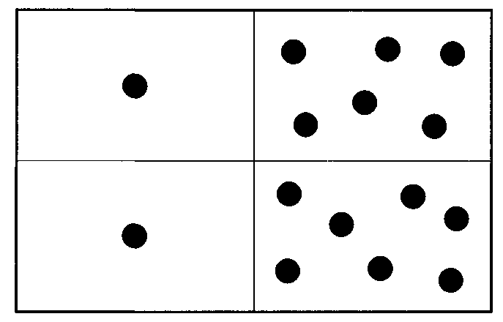

Кукла-куклы, мишка-мишки, машины-машины и т.д.

Игра «Что изменилось?» [Развитие зрительного восприятия и внимания, памяти, мышления, диалогической речи.]
Взрослый расставляет игрушки, предлагает детям запомнить место расположения игрушек. Затем взрослый делает перестановки и дети должны рассказать, что изменилось.
4.Физминутка.
Девочки и мальчики прыгают, как мячики.  Раз-два-три. Мячик, отдохни.  Вот веселая юла, быстро кружится она.  Раз-два-три. Юла, отдохни.  Вот милашка, кукла-неваляшка.  Только наклоняется, сразу выпрямляется.  Раз-два-три. Неваляшка, отдохни. | Дети прыгают.  Дети останавливаются.  Дети кружатся.  Дети останавливаются.  Руки на поясе, наклоны в стороны.  Дети останавливаются.

«Узнай игрушку по описанию»
Взрослый рассказывает об игрушке, например: «Эта игрушка красного цвета синими полосками. Она круглой формы, хорошо прыгает. Можно играть и руками, и нога ми». Если ребенок правильно отгадал загадку, взрослый достает игрушку из мешка.
Игра «Чудесный мешочек»
Не заглядывая в мешочек, ребенок определяет игрушку на ощупь и называет ее. Если задание выполнено правильно, игрушку достают из мешочка

Игра «Где матрёшка?» Цель: закрепление употребления предлогов НА, В. На столе стоит матрёшка. Взрослый предлагает с ней поиграть. - Ребята матрёшка хочет спрятаться. Закройте глаза. Откройте. Где матрёшка? На столе на стуле на книге на подоконнике в ящике в коробке на полу, на полке.

«Дети играют». Формирование навыка фразовой речи; развитие внимания к
словам, близким по звучанию.
Воспитатель произносит каждое предложение, дети повторяют за ним.

У Руслана — домик, у Танюши — гномик.
У Иринки — флажок, у Никитки — петушок.
У Коли — матрешка, у Миши — гармошка.
У Вовы — мишка, у Гоши — мартышка.
У Кости — Петрушка, у Нади — лягушка.
У Кати — неваляшка, у Гриши — черепашка.
У Наташи — самолет, у Тамары — вертолет.
У Маши — пушка, у Паши — хлопушка.

Упражнение «Разноцветные флажки». [Развитие фонематического слуха, формирование умения выделять звук в ряду звуков, слогов, слов.]
Воспитатель предлагает детям встать в ряд и раздает им флажки.
А теперь поиграем с флажками. Я буду говорить, а вы будете поднимать флажок, если услышите звук [у].
У, о, и, у, а, э, у, ы, у, а; ум, оп, ут, ин, ук; умный, осень, утка, удить, уши.
Игра «Кто лучше надует игрушку?»
Цель. Учить детей делать вдох носом, а выдох ртом. Выработка
дифференцированного дыхания.
Подготовительная работа. Взрослый заготавливает для каждого ребенка
надувные детские игрушки маленьких размеров, такие, чтобы их можно было надуть за 3-4 выдоха.
Краткое описание:
Педагог показывает детям, как надо надуть игрушку: набирает воздух через нос и
медленно выдыхает его через рот в отверстие игрушки. Тот, кто правильно
выполнит задание, может поиграть с надувной игрушкой.
Кинезиологическое упражнение:
Выпрямите спину, закройте глаза, сделайте глубокий вдох, выдох, открыть глаза.

